Методические рекомендации для общеобразовательных организаций Республики Крым
Об особенностях преподавания географии в 2023-2024 учебном году
Нормативно-правовое обеспечение преподавания предмета (законодательные и нормативно-правовые документы федерального и регионального уровней).
Федеральные документы
  - Федеральный закон от 29.12.2012 г. № 273-ФЗ «Об образовании в Российской Федерации» (с изменениями и дополнениями).
  - Федеральный закон от 24.09.2022 г. № 371-ФЗ «О внесении изменений в Федеральный закон «Об образовании в Российской Федерации» и статью 1 Федерального закона «Об обязательных требованиях в Российской Федерации».
  - Приказ Министерства просвещения Российской Федерации от 31.05.2021 г. № 286 «Об утверждении федерального государственного образовательного стандарта начального общего образования» (с изменениями).
  - Приказ Министерства просвещения Российской Федерации от 31.05.2021 г. № 287 «Об утверждении федерального государственного образовательного стандарта основного общего образования» (с изменениями).
  - Приказ Министерства просвещения Российской Федерации от 12.08.2022 г. № 732 «О внесении изменений в федеральный государственный образовательный стандарт среднего общего образования, утвержденный приказом Министерства образования и науки Российской Федерации от 17 мая 2012 г. № 413».
  - Приказ Министерства просвещения Российской Федерации от 18.05.2023 г. № 370 «Об утверждении федеральной образовательной программы основного общего образования».
  - Приказ Министерства просвещения Российской Федерации от 18.05.2023 г. № 371 «Об утверждении федеральной образовательной программы среднего общего образования».
  - Приказ Министерства просвещения Российской Федерации от 21.09.2022 г. № 858 «Об утверждении федерального перечня учебников, допущенных к использованию при реализации имеющих государственную аккредитацию образовательных программ начального общего, основного общего, среднего общего образования организациями, осуществляющими образовательную деятельность и установления предельного срока использования исключенных учебников».
Региональные документы
  - Закон Республики Крым от 06.07.2015 №131-ЗРК/2015 «Об образовании в Республике Крым» (с изменениями и дополнениями).
  - Приказ Министерства образования, науки и молодежи Республики Крым от 27.03.2023 №565 «О признании утратившим силу приказа Министерства образования, науки и молодежи Республики Крым от 11.06.2021 №1018» (Методические рекомендации по ведению деловой документации в государственных и муниципальных дошкольных образовательных и общеобразовательных организациях Республики Крым)
  - Письмо Министерства образования, науки и молодежи Республики Крым от 13.04.2023 г. № 1988/01-15 об учебных планах общеобразовательных организаций Республики Крым на 2023/2024 учебный год.

Место учебного предмета «География» в учебном плане
основного общего образования
Преподавание географии в 2023-2024 учебном году должно осуществляться по Федеральной рабочей программе
Федеральная рабочая программа (далее ФРП) учебного предмета «География» даёт представление о целях обучения, воспитания и развития обучающихся средствами учебного предмета «География»; устанавливает обязательное предметное содержание, предусматривает распределение его по классам и структурирование его по разделам и темам курса; даёт распределение учебных часов по тематическим разделам курса и последовательность их изучения с учётом межпредметных и внутрипредметных связей, логики учебного процесса, возрастных особенностейтобучающихся; определяет возможности предмета для реализации требований к результатам освоения программ основного общего образования, требований к результатам обучения географии, а также основных видов деятельности обучающихся. Программа создаёт возможность формирования у обучающихся функциональной грамотности.
В структуре Федеральной программы по географии для 5 – 9 классов не появилось новых разделов. В общем содержании самого курса географического образования на ступени основной школы принципиальных изменений нет. Следует отметить жесткое закрепление содержания по годам обучения. Перераспределять учебные часы по тематическим разделам и последовательность изучения тем нельзя.
В ФРП также более подробно и четко прописаны все планируемые результаты освоения учебного предмета «География» на уровне основного общего образования (личностные, метапредметные, предметные). Предметные результаты сначала обозначены в общем для всего периода обучения в основной школе, после конкретизируются отдельно для каждой параллели.
В тематическом планировании отдельно должны быть выделены компоненты деятельности учащихся, соответствующие метапредметным результатам, прописанным в пояснительной записке. Как вариант деятельности учащихся прописывается исследовательская и проектная деятельность.
Детализация и конкретизация образовательных результатов определяет минимальное содержание учебных программ по учебным предметам и дает четкие ориентиры для оценки качества образования учителем, образовательной организацией.
Федеральная рабочая программа по географии составлена с учетом количества часов, отводимых на изучение предмета «География» базовым учебным планом:
в 5-6-х классах по 1 учебному часу в неделю (по 34 часа в год)
в 7-9-х классах по 2 учебных часа в неделю (по 68 часов в год)
Для каждого класса предусмотрено резервное учебное время, которое может быть использовано участниками образовательного процесса в целях формирования вариативной составляющей содержания, с учетом потребностей социально-экономического развития конкретного региона и этнокультурных особенностей его населения.
В 5-6 классах Федеральная рабочая программа закрепила по годам учебное содержание следующим образом.

Содержание учебного предмета «география» в 5 классе состоит из разделов:
- Географическое изучение Земли (Введение, История географических открытий) - 9 часов;
- Изображения земной поверхности – 10 часов;
- Земля – планета Солнечной системы – 4 часа;
- Оболочки Земли (литосфера) – 7 часов;
- Заключение – 1 час.
Итого 31 час и 3 часа резервного времени.

Содержание учебного предмета «география» в 6 классе состоит из разделов:
- Оболочки Земли (Гидросфера - 9 часов, Атмосфера - 11 часов, Биосфера - 5 часов) — 25 часов;
- Заключение (Природно-территориальные комплексы) — 4 часа
Итого 29 часов и 5 часов резервного времени.

В ФРП четко определено количество практических работ, их название и содержание.
С рекомендациями по проведению практических работ можно ознакомиться по ссылке https://edsoo.ru/Rekomendacii_po_organizacii_i_provedeniyu_programmnih_prakticheskih_rabot_po_geografii.htm
С универсальным кодификатором распределенных по классам проверяемых элементов содержания и требований к результатам освоения основной образовательной программы основного общего образования можно ознакомиться по ссылке https://fipi.ru/metodicheskaya-kopilka/univers-kodifikatory-oko#!/tab/243050673-8

8-9 классы продолжают осваивать рабочие программы по учебным предметам, разработанным в соответствии с ПООП, но приводят их содержание в соответствие с ФОП. Следует отметить, что ФРП закрепляет распределение тем курса «География России» следующим образом:
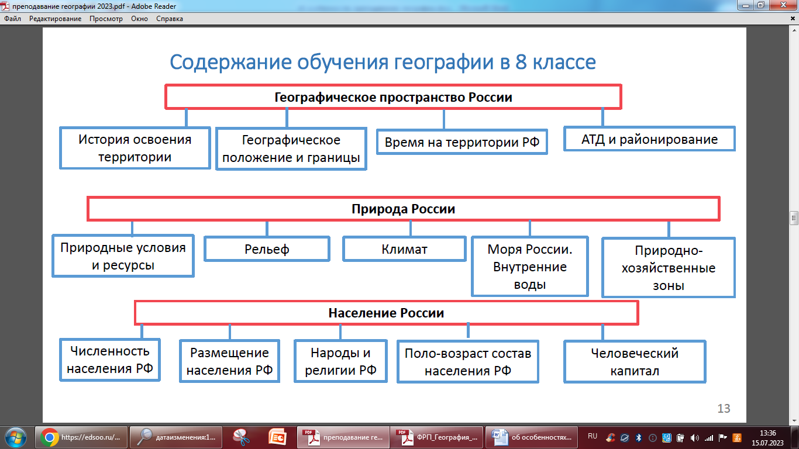
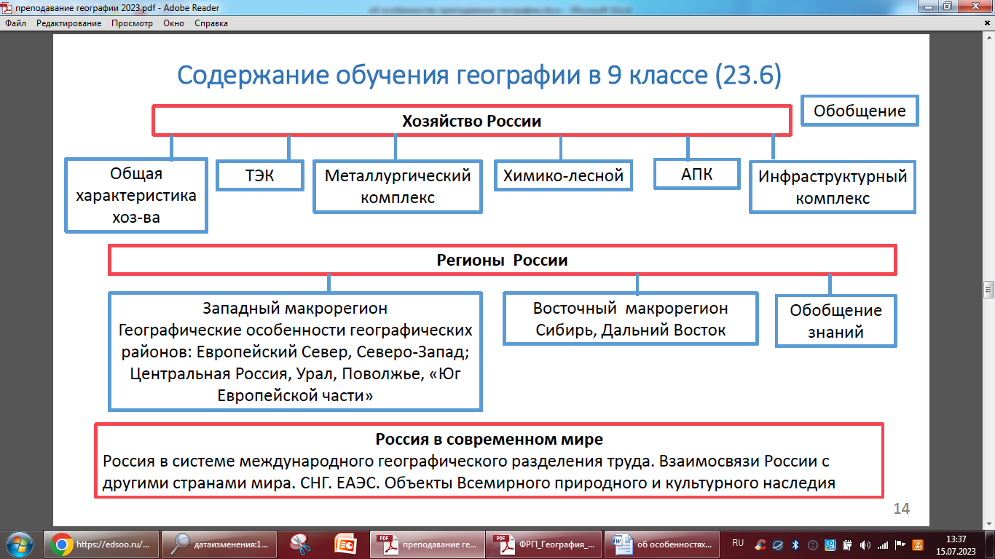

Как видно из схем, в 8 и 9 классах изучается по три раздела. Разделы «Природа России» и «Хозяйство России» теперь не разделены на два года обучения, а полностью изучаются в 8 и 9 классе соответственно. Следует учесть это при составлении календарно-тематического планирования.

Место учебного предмета «География» в учебном плане среднего общего образования
Обращаем внимание на то, что место учебного предмета «География» изменилось коренным образом в сравнении с предыдущей редакцией стандарта.
В системе общего образования учебный предмет «География» признан обязательным учебным предметом, который входит в состав предметной области «Общественно-научные предметы». Учебным планом на изучение учебного предмета «География» отводится 68 часов: по одному часу в неделю в 10 и 11 классах.
Перенесения всего содержания курса в один год обучения не предусмотрено.
В соответствии с федеральным учебным планом на ступени среднего общего образования география является обязательным учебным предметом, независимо от профиля обучения.
Для каждого из профилей обучения на уровне среднего общего образования предлагается учебный план с учетом соблюдения требований ФГОС среднего общего образования: включение не менее 13 учебных предметов ("Русский язык", "Литература", "Иностранный язык", "Математика", "Информатика", "История", "Обществознание", "География", "Физика", "Химия", "Биология", "Физическая культура", "Основы безопасности жизнедеятельности") и изучение не менее 2 учебных предметов на углубленном уровне.

Место предмета в учебном плане в зависимости от профиля обучения

Предмет | Профиль | Уровень | 10 класс по ФРП (кол-во часов в неделю)
География | Технологический (инженерные классы) | Базовый | 1
 | Технологический (информационно–технологический) | Базовый | 1
 | Естественно-научный | Базовый | 1
 | Гуманитарный (варианты 1-6) | Базовый | 1
 | Социально-экономический (варианты 1-3) | Углубленный | 3
 | Универсальный | Базовый/углубленный | 1/3

В универсальном профиле два учебных предмета углубления определяет ОУ по заявлению обучающегося (иное сочетание предметов, чем предложено в п. 27.8 ФОП СОО).
Федеральная рабочая программа (ФРП) базового и примерная рабочая программа (ПРП) углубленного уровня выстроены синхронно. Это дает возможность учителю оптимально организовать изучение географии в группах обучающихся, изучающих географию на базовом и углубленном уровне.

10 класс (1 час в неделю, всего 34 ч, 2 часа —резервное время) | 10 класс (3 ч в неделю, всего 102 ч, 4 ч –резервное время)
РАЗДЕЛ 1. ГЕОГРАФИЯ КАК НАУКА (2 часа) | РАЗДЕЛ 1. ГЕОГРАФИЯ В СОВРЕМЕННОМ МИРЕ (9 ч)
Тема 1. Традиционные и новые методы в географии. Географические прогнозы (1 ч)  Тема 2. Географическая культура (1 ч) | Тема 1. География как наука (3 ч)  Тема 2. Картографический метод исследования в географии (2 ч)  Тема 3. Районирование как метод географических исследований (2 ч)  Тема 4. Географическая экспертиза и мониторинг (2 ч)
РАЗДЕЛ 2. ПРИРОДОПОЛЬЗОВАНИЕ И ГЕОЭКОЛОГИЯ (6 часов) | РАЗДЕЛ 2. ГЛОБАЛЬНЫЕ ПРОБЛЕМЫ МИРОВОГО РАЗВИТИЯ (4 ч)
Тема 1. Географическая среда (1 ч)  Тема 2. Естественный и антропогенный ландшафты (1 час)  Тема 3. Проблемы взаимодействия человека и природы (2 часа) | Тема 1. Понятие о глобальных проблемах (2 ч)  Тема 2. Концепция устойчивого развития (2 ч)
РАЗДЕЛ 3. СОВРЕМЕННАЯ ПОЛИТИЧЕСКАЯ КАРТА (3 часа) | РАЗДЕЛ 3. ГЕОПОЛИТИЧЕСКИЕ ПРОБЛЕМЫ СОВРЕМЕННОГО МИРА (16 ч)
Тема 1. Политическая география и геополитика (1 час)  Тема 2. Классификации и типология стран мира (2 часа) | Тема 1. Геополитическая структура мира (3 ч)  Тема 2. География форм государственного устройства (2 ч)  Тема 3. Глобальная проблема роста вооружений (2 ч)  Тема 4. Государственные границы (3 ч)  Тема 5. Территориальные конфликты в современном мире (2 ч)  Тема 6. Глобальная проблема международного терроризма (2 ч)  Тема 7. Россия в мировой системе международных отношений (2 ч)
 | РАЗДЕЛ 4. ГЕОГРАФИЧЕСКАЯ СРЕДА КАК СФЕРА ВЗАИМОДЕЙСТВИЯ ОБЩЕСТВА ИПРИРОДЫ (26 ч)
Тема 1. Роль географической среды в жизни общества (2 ч)
Тема 2. Природные условия и ресурсы. Природопользование (2 ч)
Тема 3. Формирование земной коры и минеральные ресурсы (4 ч)
Тема 4. Атмосфера и климат Земли. Агроклиматические ресурсы (3 ч)
Тема 5. Гидросфера и водные ресурсы (3 ч)
Тема 6. Мировой океан как часть гидросферы. Ресурсы Мирового океана (2 ч)
Тема 7. Почвы и земельные ресурсы мира (3 ч)
Тема 8. Биосфера и биологические ресурсы мира (2 ч)
Тема 9. География природных рисков (2 ч)
Тема 10. Глобальная экологическая проблема (3 ч)
РАЗДЕЛ 4. НАСЕЛЕНИЕ МИРА (7 ч) | РАЗДЕЛ 5. ЧЕЛОВЕЧЕСКИЙ КАПИТАЛ В СОВРЕМЕННОМ МИРЕ (20 ч)
Тема 1. Численность и воспроизводство населения (2 ч)  Тема 2. Состав и структура населения (2 ч)  Тема 3. Размещение населения (2 ч)  Тема 4. Качество жизни населения (1 ч) | Тема 1. Демографическая характеристика населения мира (3 ч)  Тема 2. Проблема здоровья и долголетия человека (2 ч)  Тема 3. Миграции населения (2 ч)  Тема 4. Многоликое человечество: расовая, этническая и лингвистическая структура населения мира (3 ч)  Тема 5. География религий в современном мире (2 ч)  Тема 6. Проблема охраны мирового культурного наследия (2 ч)  Тема 7. Качество жизни населения (2 ч)  Тема 8. Расселение населения мира. Города мира и урбанизация (2 ч)  Тема 9. Глобальные города как ядра развития (2 ч)
РАЗДЕЛ 5. МИРОВОЕ ХОЗЯЙСТВО (14 ч) | РАЗДЕЛ 6. ПРОБЛЕМЫ МИРОВОГО ЭКОНОМИЧЕСКОГО РАЗВИТИЯ (23 ч)
Тема 1. Состав и структура мирового хозяйства. Международное географическое разделение труда (2 ч)  Тема 2. Международная экономическая интеграция и глобализация мировой экономики (1 ч)  Тема 3. География главных отраслей мирового хозяйства. Промышленность мира (6 ч)  Тема 4. Сельское хозяйство мира (2 ч)  Тема 5. Сфера услуг. Мировой транспорт (3 ч) | Тема 1. Мировое хозяйство как система (2 ч)  Тема 2. Научно-технический прогресс и мировое хозяйство (2 ч)  Тема 3. Социально-экономические типы стран мира (2 ч)  Тема 4. Экономическое развитие стран глобального Севера и глобального Юга (2 ч)  Тема 5. Мировое сельское хозяйство и глобальная продовольственная проблема (3 ч)  Тема 6. География ведущих отраслей промышленности мира (4 ч)  Тема 7. Глобальный рынок услуг и технологий (2 ч)  Тема 8. Мировая транспортная система (2 ч)  Тема 9. Глобальные валютно-финансовые отношения (2 ч)  Тема 10. Интеграционные процессы в глобальной экономике (2 ч)
Пример элемента тематического планирования в 10 классе:
Базовый уровень (1 час) |  | Углубленный уровень (1+2 час)
Кол-во часов | Тема: География как наука |  | Кол-во часов
1 | Традиционные и новые методы исследований в географических науках, их использование в разных сферах человеческой деятельности. Современные направления географических исследований. |  | 1
 |  | Пространство — основной объект изучения в географии. Целостность географического пространства. Географические объекты, процессы и явления. Пространственная дифференциация объектов и явлений. Природно-общественные территориальные системы и их иерархия | 1
 |  | География как наука о взаимосвязи природно-общественных территориальных систем. Важнейшие теории и концепции современной географии. | 1

11 класс (1 час в неделю, всего 34 часа, из них 3 ч —резервное время) | 11 класс (3 ч в неделю, всего 102 ч, 4 ч —резервное время)
РАЗДЕЛ 6. РЕГИОНЫ ИСТРАНЫ (27 ч)
 | РАЗДЕЛ 7. ЗАРУБЕЖНАЯ ЕВРОПА (25 ч)
Тема 1. Регионы мира. Зарубежная Европа. (6 ч) | Тема 1. Географическое положение и политическая карта зарубежной Европы (2 ч)  Тема 2. Природные условия и ресурсы зарубежной Европы (2 ч)  Тема 3. Население зарубежной Европы (2 ч)  Тема 4. Хозяйство зарубежной Европы (3 ч)  Тема 5. Германия (3 ч)  Тема 6. Франция (3 ч)  Тема 7. Великобритания (3 ч)  Тема 8. Страны Южной Европы (2 ч)  Тема 9. Северная Европа (2 ч)  Тема 10. Восточная Европа (3 ч)
Тема 2. Зарубежная Азия: | Раздел 11. Зарубежная Азия (25 ч)
Тема 1. Географическое положение и политическая карта зарубежной Азии (2 ч)
Тема 2. Природноресурсный потенциал зарубежной Азии (2 ч)
Тема 3. Население зарубежной Азии (2 ч)
Тема 4. Хозяйство зарубежной Азии (2 ч)
Тема 5. Китай (4 ч)
Тема 6. Индия (3 ч)
Тема 7. Япония (3 ч)
Тема 8. Республика Корея (2 ч)
Тема 9. Юго-Восточная Азия (2 ч)
Тема 10. Юго-Западная Азия (3 ч)
Тема 3. Америка (6 ч) | РАЗДЕЛ 8. СЕВЕРНАЯ АМЕРИКА (13 ч)
Тема 1. Политико-и экономико-географическое положение США и Канады (2 ч)
Тема 2. Природно-ресурсный потенциал США (2 ч)
Тема 3. Население США (2 ч)
Тема 4. Хозяйство США (3 ч)
Тема 5. Экономические районы США (2 ч)
Тема 6. Канада (2 ч)
 | РАЗДЕЛ 9. ЛАТИНСКАЯ АМЕРИКА (13 ч)
Тема 1. Географическое положение и политическая карта Латинской Америки (2 ч)
Тема 2. Природно-ресурсный потенциал Латинской Америки (2 ч)
Тема 3. Население Латинской Америки (2 ч)
Тема 4. Хозяйство Латинской Америки (2 ч)
Тема 5. Бразилия (3 ч)
Тема 6. Мексика (2 ч)
Тема 4. Африка (4 ч) | РАЗДЕЛ 12. АФРИКА (8 ч)
Тема 1. Географическое положение и политическая карта Африки (2 ч)
Тема 2. Природно-ресурсный потенциал Африки (2 ч)
Тема 3. Население Африки (2 ч)
Тема 4. Хозяйство Африки (2 ч)
Тема 5. Австралия и Океания (2 ч) | Раздел 10. Австралия и Океания (4 часа)
Тема 1. Австралия (2 ч)
Тема 2. Новая Зеландия и Океания (2 ч)
Тема 6. Россия на геополитической, геоэкономической и геодемографической карте мира (3 ч) | РАЗДЕЛ 13. МЕСТО РОССИИ ВСОВРЕМЕННОМ МИРЕ (8 ч)
Тема 1. Демографический потенциал России (3 ч)
Тема 2. Геоэкономическое положение России (3 ч)
Тема 3. Географические районы России (2 ч)
РАЗДЕЛ 7. ГЛОБАЛЬНЫЕ ПРОБЛЕМЫ ЧЕЛОВЕЧЕСТВА (4 ч) | РАЗДЕЛ 14. БУДУЩЕЕ ЧЕЛОВЕЧЕСТВА (2 ч)
Глобальные проблемы человечества (4 ч) | Тема 1. Обобщение знаний (2 ч)

Современные принципы построения курса географии средней школы на углубленном уровне:
- более глубокое изучение фактологического и теоретического материала;
  - включение нового фактологического и теоретического материала, необходимого для формирования более полного представления об особенностях развития современного мирового хозяйства и его отдельных отраслей;
  - повышение уровня самостоятельности обучающихся;
  - усиление практической направленности изучения курса.

Помощь в разработке рабочей программы учителю поможет «Конструктор программ», расположенный на сайте https://edsoo.ru/constructor/ .
С универсальным кодификатором распределенных по классам проверяемых элементов содержания и требований к результатам освоения основной образовательной программы среднего общего образования можно ознакомиться по ссылке https://fipi.ru/metodicheskaya-kopilka/univers-kodifikatory-oko#!/tab/241959901-8

В соответствии с частью 7.2 статьи 12 Федерального закона «Об образовании в Российской Федерации»: «при разработке основной общеобразовательной программы организация, осуществляющая образовательную деятельность, вправе предусмотреть применение при реализации соответствующей образовательной программы федерального учебного плана и (или) календарного учебного графика, и (или) федеральных программ учебных предметов, курсов, дисциплин (модулей), включенных в соответствующую примерную основную общеобразовательную программу. В этом случае такая учебно-методическая документация не разрабатывается». Необходимую учебно-методическую документацию можно найти на страницах сайта Единое содержание общего образования https://edsoo.ru/Normativnie_dokumenti.htm и https://edsoo.ru/Predmet_Geografiya.htm .

Внеурочная деятельность по предмету
На портале «Единое содержание общего образования» содержится информация, необходимая для организации внеурочной деятельности в общеобразовательных организациях Российской Федерации. В разделе «Внеурочная деятельность» размещены Примерные рабочие программы курсов внеурочной деятельности. Режим доступа: https://edsoo.ru/Programmi_vneurochnoj_deya.htm
В рамках внеурочной деятельности рекомендуется проводить занятия, связанные с реализацией особых интеллектуальных и социокультурных потребностей обучающихся. Это могут быть занятия по дополнительному или углубленному изучению школьниками учебных предметов или модулей; занятия в рамках их исследовательской и проектной деятельности; занятия, связанные с освоением регионального компонента образования или особыми этнокультурными интересами участников образовательных отношений. Таким курсом является курс «Крымоведение».
Учебно-методические комплекты по географии
В период перехода на обновлённый ФГОС ООО могут быть использованы любые учебно-методические комплекты, включённые в федеральный перечень учебников.
Учебники на уровне ООО и СОО, входящие по состоянию на 31 декабря 2022 года в федеральный перечень учебников, допускаются к использованию на срок действия экспертных заключений (пять лет) согласно Приказу Министерства просвещения Российской Федерации от 21.09.2022 № 858 «Об утверждении федерального перечня учебников, допущенных к использованию при реализации имеющих государственную аккредитацию образовательных программ начального общего, основного общего, среднего общего образования организациями, осуществляющими образовательную деятельность и установления предельного срока использования исключенных учебников».

Обращаем внимание, что в действующем ФПУ на уровне основного общего образования представлены следующие линии УМК по географии:
- Линия УМК по географии "Классическая география" (номер по ФП 1.1.2.3.4.5.1)
- Линия УМК по географии "Роза ветров" (5-9) (номер по ФП 1.1.2.3.4.3.1)
- Линия УМК по географии «Полярная звезда» (5-9) (номер по ФП 1.1.2.3.4.1.1)
- Линия УМК О. А. Климановой, А. И. Алексеева. География (5-9) (номер по ФП 1.1.2.3.4.2.1)
- Линия учебников по географии для обучающихся с интеллектуальными нарушениями Лифановой Т.М., Соломиной Е.Н. (номер по ФП 1.1.2.3.4.2.1).

На уровне среднего общего образования представлены такие линии УМК:
- География. В.Н.Холина (10 и 11 класс углубленный уровень) (номер по ФП 1.1.3.4.2.2.1) – до 25 сентября 2025 года;
- Линия УМК по географии «Полярная звезда» (10-11 базовый уровень) (номер по ФП 1.1.3.4.2.1.1) – до 25 сентября 2025 года;
- География. Экономическая и социальная географиямира. Бахчиева О.А. (10-11 класс базовый уровень) (номер по ФП 1.1.3.3.2.1.1) – до 31 августа 2024 года;
- География (в 2 частях). Домогацких Е.М., Алексеевский Н.И. (10-11 класс базовый уровень) (номер по ФП 1.1.3.3.2.3.1) – до 31 августа 2024 года;
- География. Кузнецов А.П., Ким Э.В. (10-11 класс базовый уровень) (номер по ФП 1.1.3.3.2.4.1) – до 31 августа 2024 года;
- География. Лопатников Д.Л. (10-11 класс базовый уровень) (номер по ФП 1.1.3.3.2.5.1) – до 31 августа 2024 года;
- География. Максаковский В.П. (10-11 класс базовый уровень) (номер по ФП 1.1.3.3.2.7.1) – до 31 августа 2024 года;
- География. Домогацких Е.М., Алексеевский Н.И. (10-11 класс углубленный уровень) (номер по ФП 1.1.3.3.2.8.1) – до 31 августа 2024 года.

Основные направления работы муниципального методического объединения учителей-предметников в 2023/2024 учебном году
В целях обеспечения реализации мероприятий федерального проекта «Современная школа» национального проекта «Образование» в части создания условий для развития кадрового потенциала и профессионального роста педагогических работников и управленческих кадров системы образования в РФ создана и функционирует Единая федеральная система научно-методического сопровождения педагогических работников и управленческих кадров (далее – ЕФС). Во всех субъектах РФ, в т.ч. в Республике Крым создана Региональная система научно-методического сопровождения педагогических работников и управленческих кадров, (далее – РС НМС) одним их субъектов которой на муниципальном уровне является муниципальное методическое объединение учителей-предметников.
Положение о РС НМС в Республике Крым определяет функции муниципального методического объединения:
– осуществление методической поддержки педагогических работников по наиболее актуальным вопросам обучения и воспитания;
- создание среды для мотивации педагогических работников к непрерывному совершенствованию и саморазвитию.
Муниципальным методическим объединениям учителей географии рекомендовано организовать деятельность в соответствии с Комплексом мер (дорожная карта) по функционированию региональной системы научно-методического сопровождения педагогических работников и управленческих кадров в Республике Крым на 2023–2024 годы, утвержденной приказом Министерства образования, науки и молодежи Республики Крым от 17.05.2023 № 885 (режим доступа: https://www.krippo.ru/files/cnpp/885.pdf) по направлениям:
–наставничество, в том числе профессиональная адаптация вновь назначенных педагогических работников (стаж работы до 3 лет);
– всероссийская олимпиады школьников;
– система подготовки обучающихся к ГИА;
– воспитание школьников;
– разработка учебных, научно-методических и дидактических материалов;
– методическое сопровождение педагогических работников, имеющих профессиональные дефициты и затруднения, в т.ч. школ с низкими образовательными результатами;
– выявление, изучение, обобщение и распространение передового педагогического опыта;
– обмен успешными образовательными практиками;
– организация взаимодействия образовательных организаций с целью обмена опытом и передовыми технологиями в сфере образования.

Цифровые и электронные образовательные ресурсы:
- УЧИТЕЛЬ.CLUB - https://uchitel.club/ - Портал, на котором собраны нормативные документы и методические материалы в помощь учителям для организации обучения в период перехода на ФГОС. Проводятся Онлайн консультации для педагогов по разработке рабочих программ, Онлайн мероприятия и конференции. Горячая линия поддержки 24/7 vopros@prosv.ru .
- Функциональная грамотность. Банк заданий - https://media.prosv.ru/fg/ .
- Открытый банк заданий для формирования естественно-научной грамотности ФИПИ https://clck.ru/TeVYg .
- Сетевой комплекс информационного взаимодействия субъектов Российской Федерации в проекте «Мониторинг формирования функциональной грамотности учащихся»http://skiv.instrao.ru/bank-zadaniy/estestvennonauchnaya-gramotnost/ .
- Проект «Учебник в наушниках» - https://media.prosv.ru/audio-uchebnik/ .
- Цифровой сервис «Лаборатория проектов» по сопровождению проектной деятельности школьников 5-11 классов- https://media.prosv.ru/lsp/ .
- Цифровой сервис самостоятельной подготовки к ГИА - https://prosv.ru/static/ege_oge .
- Портал РЭШ (Российская электронная школа) https://fg.resh.edu.ru .
- Сайт ФИПИ https://fipi.ru/
- Сайт издательства «Просвещение» https://prosv.ru/, на котором можно ознакомиться в вебинарами по актуальным вопросам преподавания географии https://uchitel.club/webinars/geografiya
- Сайт издательства «Легион» https://www.legionr.ru/webinars/geografiya/

